






ВОЕННО-ПАТРИОТИЧЕСКАЯ ИГРА



Мyниципальный отборочный этaп Bcepoccийcкoй вoeннo-пaтpиотической игpы «3apницa 2.0»

для млaдшeй вoзpacтнoй кaтeгopии
(8-10 лeт)
2024 гoд



Программа отрядных состязаний Всероссийской военно-патриотической игры «Зарница 2.0» для младшей возрастной категории (8-10 лет) муниципального отборочного этапа

Отборочный муниципальный этап для младшей возрастной категории состоят из 5 основных состязаний («Смотр строя и песни», «Первая помощь», «Снайпер», «Герои в форме» и «Зарничка 2.0») .
Итоговые баллы в общем зачете этапа распределяются следующим образом:
1 место = количество отрядов этапа + 3 балла; 2 место = 1 место - 3 балла;
- место = 2 место - 2 балла;
- место = 3 место - 2 балла;
- место = 4 место - 1 балл;
- место = 5 место - 1 балл... (и так далее).
Победителем этапа считается отряд, победивший в наибольшем количестве состязаний – набравший наибольшее количество баллов.
*Дополнительный вариант системы оценки:
В каждом состязании определяются места от 1 до 10 (если количество отрядов в данном этапе равно 10). Затем все места складываются, а побеждает отряд, набравший наименьшую сумму мест.

3

Ведомость общего зачета муниципального этапа младшей возрастной категории

№ п/п | Название отряда | Смотр строя  и песни | Первая помощь | Снайпер | Герои в форме | Зарничка 2.0 | *Игра  на местности (2 балла) | Общий балл | Место в зачете
1
2
3
4
5
6

План проведения отрядного состязания
«Смотр строя и песни»

В состязании «Смотр строя и песни» участвует весь отряд во главе с командиром. В процессе подготовки муниципального отборочного этапа каждый отряд вправе выбрать род войск, подготовить элементы костюмов и выбрать песню для исполнения в строю. Песня должна соответствовать уровню психоэмоционального развития детей.

Система оценивания:
№ п/п | Примечание | Балл
1 | Задание выполнено без замечаний | 5
2 | Есть 1-2 замечания из выполнения всего задания | 4
3 | Есть 3-5 замечаний из выполнения всего задания | 3
4 | Есть 6 замечаний из выполнения всего задания | 2
5 | Более 6 замечаний из выполнения всего задания | 1
6 | Задание не выполнено | 0

Основные этапы:
Этап 1: построение, сдача доклада командирами о готовности. Этап 2: оглашение правил, жеребьевка.
Этап 3: выполнение строевых упражнений каждым отрядом:
- Построение в одну шеренгу;
- Выполнение команды «Равняйсь!»;
- Выполнение команды «Смирно!»;
- Повороты направо, налево, кругом;
- Расчет по порядку, на первый, второй, первый, второй, третий;
- Перестроение в две шеренги;
- Перестроение в одну шеренгу;
- Перестроение в три шеренги;
- Выполнение команды «Сомкнись»;
- Движение строем с песней;
- Выполнение команды в строю «Равнение направо/налево». Этап 4: подведение итогов.


Отрядная ведомость состязания «Смотр строя и песни»
Отряд :
Судья
3
Общий итог | Итого: | Оценки командиру отряда | Оценки отряду | ФИО Командира отряда:
Общий итог |  |  |  | Внешний вид
Общий итог |  |  |  | Строевая стойка
Общий итог |  |  |  | Построение в шеренгу
Общий итог |  |  |  | Повороты направо, налево, кругом
Общий итог |  |  |  | Расчет по порядку, на 1, 2-ой, 1, 2, 3-й
Общий итог |  |  |  | Перестроение в две и в три шеренги
Общий итог |  |  |  | Выполнение команд  «Равняйсь», «Смирно»,  «Равнение направо/налево» в ходе движения
Общий итог |  |  |  | Строевой шаг
Общий итог |  |  |  | Исполнение песни
Общий итог |  |  |  | Сдача доклада
 |  |  |  | Командование

Сводная отрядная ведомость состязания «Смотр строя и песни»

№ п/п | Название отряда | Общий балл (сумма баллов отряда  и командира) | Место в зачете | Итого
Итого:

Судья

4

Отрядное состязание «Первая помощь»

Отряды получают ситуационную практическую задачу, которую необходимо решить за ограниченный период времени.
Контрольное время выполнения задания – 5 минут.

Система оценивания:
За выполнение каждого аспекта в таблице оценивания, отряд получает 5 баллов. Если аспект не выполнен или выполнен не до конца, отряд получает 0 баллов.
Если участник не укладываются в контрольное время (5 минут), то получает 0 баллов.
Максимальное количество баллов на отборочном этапе: 45 баллов.
Максимальное количество баллов на муниципальном этапе: 80 баллов (сумма баллов за первого и второго пострадавшего суммируется).
Команда, набравшая наибольшее количество баллов в этом состязании, побеждает.

Материально-техническое обеспечение, необходимое для проведения состязания:
Аптечка первой помощи (1 на каждый отряд)
Состязание проводит старший судья, судья-хронометрист и волонтер-секретарь. Правильность выполнения задачи оценивается старшим судьей состязания и вносится в сводную ведомость.

Муниципальный отборочный этап

Ситуация (пример):
Группа туристов выдвинулась в поход. Через два дня похода один из туристов отбился от группы и потерялся в лесу. Ваша группа выдвинулась на поиски. Вами был обнаружен пострадавший, лежащий на земле.
Скорая может напрямую подъехать к месту происшествия.
Задание:
Определите состояние пострадавшего и окажите необходимую первую помощь.
Алгоритм решения задачи:

  - После обнаружения пострадавшего необходимо оценить безопасность. Безопасность оценивается на наличие угрожающих факторов как для нас, так и для пострадавшего.

  - Окликнуть пострадавшего.
  - Проверить признаки жизни.
  - Вызвать скорую помощь. Громко озвучить информацию о вызове скорой помощи.
  - Провести подробный осмотр пострадавшего в целях выявления признаков травм.
  - Укрыть пострадавшего спасательным одеялом.
  - Перевести пострадавшего в устойчивое боковое положение:
  - Контролировать состояние пострадавшего.
  - Передать пострадавшего бригаде скорой помощи.

Таблица оценивания состязания
№ п/п | Аспект | Балл
1 | Перед выполнением задания участники убедились, что рабочая зона безопасна | 5
2 | Участники работают в медицинских перчатках | 5
3 | Проведен первичный осмотр пострадавшего | 5
4 | Осуществлен вызов скорой помощи | 5
5 | Выполнены мероприятия по подробному осмотру пострадавшего, в целях выявления признаков травм. (ощупывание пострадавшего в следующем порядке – голова  – шея – грудная клетка – спина – живот – таз – нижние конечности – верхние конечности) | 5
6 | Выполнены мероприятия по согреванию пострадавшего | 5
7 | Выполнен перевод пострадавшего в устойчивое боковое положение с помощью двух рычагов (локоть и колено) | 5
8 | Выполнен контроль состояния пострадавшего | 5
9 | Выполнена передача пострадавшего бригаде скорой помощи | 5

Состязания «Снайпер»

Материально-техническое обеспечение, необходимое для проведения состязания:
- Волейбольный мяч;
- Свисток;
- Безопасная ровная площадка (спортивный зал), разделяемая средней линией (линия атаки) на две площадки для двух отрядов.

Система оценивания:
Состязание проводится в 3 партии, «выбивание» каждого участника отряда приравнивается к 1 баллу.
Например, если снайпер 1 «выбил» 5 человек, то команда 1 зарабатывает 5 баллов.
Максимальное количество баллов за партию – 10 баллов. Максимальное количество баллов за состязание – 30 баллов.
Побеждает команда, набравшая наибольшее количество баллов по итогам состязания.

Ход состязания:
Проведение состязаний обеспечивает судья и два его помощника. В состязании принимают участие одновременно 2 отряда. В каждом отряде выбирается «снайпер» (капитан), остальные становятся обычными бойцами. Размещаются бойцы таким образом:

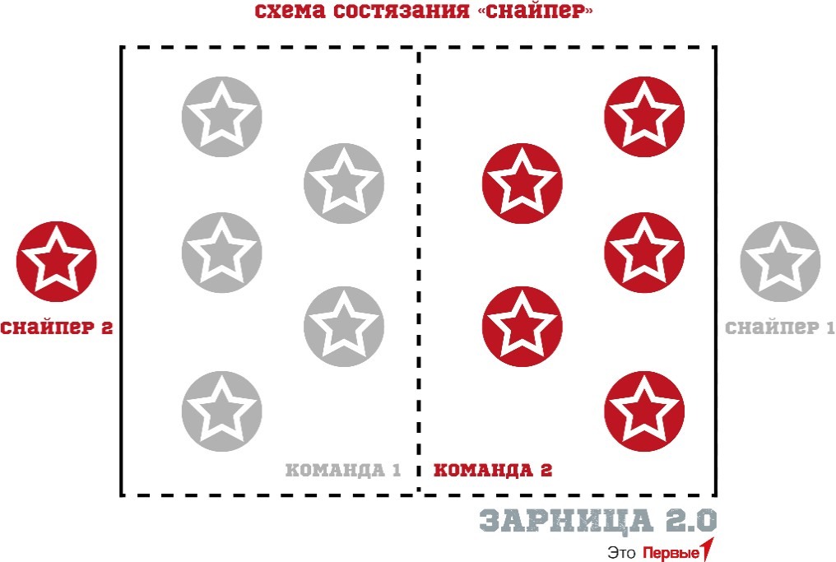

Перед началом состязаний каждый отряд занимает по жребию свою половину поля. Бойцы занимают на поле произвольное положение. Снайперы отрядов становятся за крайней линией поля противника (на линию снайпера). Состязание начинает «снайпер» одного из отрядов – перебрасывает мяч бойцам своего отряда, стараясь попасть в любого бойца второго отряда. Мяч ловит любой боец первого отряда, находящийся на площадке. Члены отряда первого «снайпера» могут выбивать игроков противника или перебросить мяч обратно своему «снайперу». Задача каждого отряда заключается в том, чтобы выбить с поля бойцов отряда соперника. Боец считается «выбитым», когда противник попал в него мячом и мяч упал на землю. «Выбитые» бойцы считаются взятыми в плен. Пленники не выбывают из состязания, а уходят со своего поля за крайнюю линию противника (линию снайпера). Пленники продолжают участвовать в игре с линии снайпера. Они стремятся вернуться на свое поле. Для этого им необходимо с линии снайпера выбить бойцов отряда соперника.
Снайпер уходит со своего поста и входит на поле своего отряда после первого же выбитого игрока своего отряда. Если все пленники выручают себя и на линии снайпера никого не остается, туда снова переходит снайпер.
Бойцы каждого отряда передвигаются по своему полю без каких-либо ограничений, их задача увернуться от мяча противника, в удобные моменты они стараются поймать мяч и перейти в нападение.
В случае, если боец отряда поймал мяч «с лету», то боец остается на поле, а мяч переходит к отряду бойца, и уже они начинают перебрасываться со своим снайпером. Мяч, пойманный от земли, не считается – боец выбывает с поля. Если мяч выбил бойца, а затем, не коснувшись земли, был пойман другим бойцом, то боец остается на поле. Мяч, коснувшийся земли, выбить бойца с поля не может. В том случае, когда мяч, не коснувшись земли, осалил не одного, а нескольких бойцов, то из игры выходят все выбитые бойцы. Пленник выходит на поле один, независимо от количества выбитых им бойцов.
Снайпер отряда, выбитый с поля, уходит на линию снайпера на правах простого бойца. Бойцы и снайпер на поле не имеют права наступать на ограничительные линии всей площадки. В случае нарушения мяч передается отряду соперника. Пленники не имеют права наступать на крайнюю линию площадки соперника и бить мячом за пределами боковых линий своей линии снайпера. В случае нарушения мяч переходит отряду противника. Мяч, вышедший за пределы одного отряда, передается снайперу или пленникам другого отряда.
В итоге к концу состязания большая часть бойцов оказывается рядом со своим снайпером за линией поля, а оставшиеся несколько бойцов находятся
«под огнем».

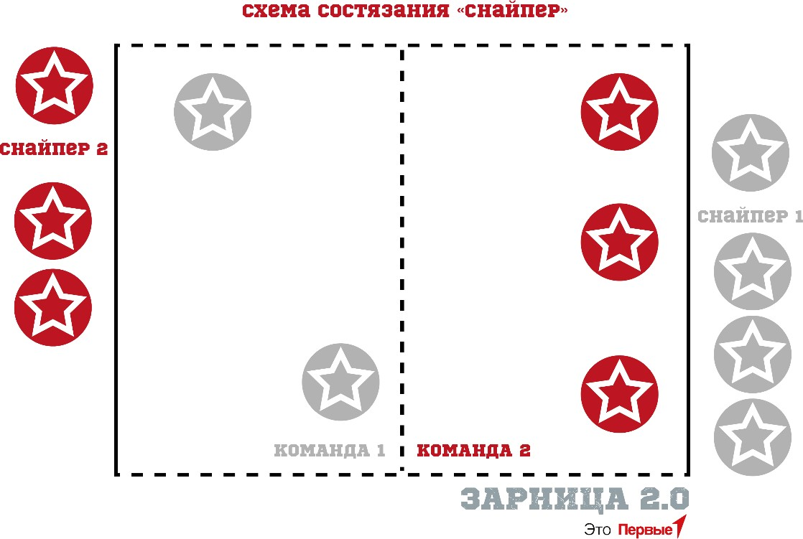

В случае, когда на площадке остается один боец, через каждые 2 минуты ему дается минутный перерыв для отдыха.
Побеждает отряд, который быстрее «выбивает» всех бойцов отряда соперника. Количество сыгранных партий состязания определяется штабом этапа (не более трех). Перерывы между партиями не менее 5 минут. Если состязания проводятся на время (3-6-10 минут), то победа присуждается тому отряду, у которого будет меньше пленников.

Викторина «Герои в форме»
Штаб этапа самостоятельно принимает решение о форме проведения и содержании вопросов викторины «Герои в форме».
Система оценивания также определяется штабом этапа.
Отряд-победитель викторины получает 1 балл в общем зачете.

Рекомендованная викторина «Герои в форме»
Система оценивания:
Блок «Знатоки» - за каждый правильный ответ 1 балл, максимально – 31
балл.
Блок «Кроссворд «Воинская мудрость» - за каждый правильный ответ 1
балл, максимально – 12 баллов.
Блок «Блицтурнир» - за каждый правильный ответ 1 балл, максимально
– 12 баллов.
Блок «Города-Герои» - за каждый правильный ответ 1 балл, максимально – 12 баллов.
Блок «Воинские звания» - за каждый правильный ответ 1 балл, максимально – 23 балла.
В отборочном этапе проводятся 4 блока: «Знатоки», «Кроссворд
«Воинская мудрость», «Блицтурнир», «Города-Герои». Максимальное количество баллов за этап – 67 баллов.
В муниципальном этапе проводятся 4 блока: «Знатоки», «Кроссворд
«Воинская мудрость», «Блицтурнир», «Воинские звания». Максимальное количество баллов за этап – 78 баллов.
Побеждает команда, набравшая наибольшее количество баллов.

№ п/п | Блок | Деятельность организатора
1 | Приветствие отрядов | Отряды приветствуют ведущие мероприятия и объясняют правила викторины.  Отряды докладывают организаторам о готовности.
2 | «Знатоки» | Приглашаются командиры отрядов, и выдаются карточки с вопросами (не менее 10).  Отряды обсуждают ответы на вопросы. На подготовку ответов дается не более 5 минут. После чего по звуковому и/или зрительному сигналу бойцы по цепочке зачитывают вопрос и отвечают на него.  За каждый правильный ответ засчитывается один балл.  Побеждает отряд, набравший наибольшее количество баллов.
3 | Кроссворд  «Воинская мудрость» | Каждый отряд получает вариант кроссворда и необходимые расходные материалы: листы A4, ручки, карандаши, маркеры. Отряд приступает к работе.  Отведенное время на работу 10 минут.  В подведении итогов учитывается слаженность работы, активность каждого бойца. Максимальное количество баллов за задание – 12.
4 | Блицтурнир  «Что ты знаешь о нашей армии?» | На слайде появляется вопрос (примеры см. ниже), отряд с помощью звукового сигнала (свисток, хлопок в ладоши или др.) извещает о готовности отвечать. Отвечает отряд, первый подавший сигнал о готовности к ответу.  За каждый правильный ответ отряду засчитывается балл.
*5 | «Города – Герои» | Отрядам на экране демонстрируются фотографии городов- Героев и иных городов с названиями. Задача отрядов выбрать из предложенного списка города-герои и объяснить, почему город получил статус города-героя.  За каждый правильный ответ отряду засчитывается 1 балл.
*6 | «Воинские звания» | Организатор викторины предлагает отрядам за 1 минуту написать как можно больше воинских званий.  Побеждает отряд, перечисливший наибольшее количество званий. За победу в блоке команда получает 10 баллов.

Маршрутная игра «Зарничка 2.0»

Маршрутная игра «Зарничка 2.0» Всероссийской военно- патриотической игры «Зарница 2.0» (далее – игра) проводится для младшей возрастной категории участников (8-10 лет).

Цели маршрутной игры:
- проверка знаний и умений, связанных с историей России и армии, умения выполнять простейшие действия, связанные с гражданской обороной, первой помощью, выполнением задач военных специалистов – участников «Зарница 2.0»;
- развитие познавательных интересов и потребностей, формирование ценностных ориентаций, эмоциональной сферы участников игры;
- развитие навыков командной деятельности.

Маршрутная игра – форма проведения тематического отрядного состязания, в ходе которого отряды – участники двигаются по определенному маршруту в определенной последовательности и делают остановки на «станциях», где выполняют специальные задания.
Игра может проходить как в помещении, так и на открытой площадке на улице.
В зависимости от подготовленности участников маршрут может быть заранее сформирован штабом этапа для каждого отряда (отрядам выдаются на сборе – старте маршрутные листы), маршрут также могут формировать сами участники, решая поставленные задачи, расшифровывая зашифрованные сообщения на каждом этапе игры. Первая записка с загадкой, задачей выдается на сборе старте. Наиболее сложный вариант – движение от одной «станции» до другой по азимуту, который задается на каждой пройденной «станции».
Штаб этапа, формируя маршруты отрядов, должен учитывать путь движения, чтобы отряды на «станциях» не пересекались.
Количество «станций» должно быть равно или быть больше количества отрядов.
На каждой станции штаб игры предлагает выполнить задание в строго определенное время, как правило, это 5-7 минут.
При оценивании прохождения маршрута учитывается точность выполнения заданий на «станциях», скорость прохождения маршрута, сплоченность отряда.

Алгоритм проведения игры включает в себя:
- подготовку участников к игре;
- сбор – старт, выдачу заданий;
- движение команд по маршруту;
- участие команд в организуемой на станциях деятельности;
- сбор – финиш.

Рекомендованные станции
- Граждане большой страны. Вопросы на знание государственной символики Российской Федерации.
- Меткий стрелок. Броски в цель малым мячом или муляжом гранаты. Каждый член отряда делает бросок. В качестве итога засчитывается общая сумма попаданий в цель или сумма длины броска гранаты каждого участника.
- Первая помощь. Отряд делится на пары. 1 участник в паре накладывает простую повязку на руку второму на время.
- Переправа. У первых участников команд по 2 модуля «кочки», по сигналу участники продвигаются по «кочкам», переставляя их вперед до зрительного ориентира, обратно возвращаются бегом и передают «кочки» следующему участнику отряда.
- Разведчик. Найти на ограниченной территории фрагменты письма
– тайнописи – это может быть письмо, написанное зеркально или с переставленными в словах буквами, сложить, расшифровать.
- Построение. Командир строит отряд в одну шеренгу на скорость, командует выполнить простые строевые упражнения (повороты направо, налево, кругом, расчет на 1-2 и перестроение в 2 шеренги).

- Что делать, если. Вопросы на знание правил поведения в экстремальной ситуации, например, что делать, если в школе прозвучал сигнал пожарной тревоги, если к вам подходит незнакомый человек и приглашает вместе с ним пойти на прогулку, если вам надо перейти дорогу, где нет светофора.
- Связист. Используется игра «Сломанный телефон» – отряд выстраивается в 1 линию, первому на ухо передается короткая информация. Последовательно все участники на ухо сообщают эту информацию следующему. Задача: передать информацию с наименьшими искажениями.
- Ориентирование на местности. Определить с помощью компаса север – юг, запад – восток. С учетом сторон света сложить из отдельных элементов топографическую карту школьного двора или иной знакомой отрядам территории.

Сводная ведомость маршрутная игра «Зарничка 2.0»

№ п/п | ОТРЯДЫ | Граждане большой страны | Меткий стрелок | Первая помощь | Переправа | Разведчик | Построение | Что делать, если | Связист | Ориентировани е на местности | Паутина | ИТОГО ¹ | Место
№ п/п | ОТРЯДЫ | Кол-во правильн ых ответов | Кол- во броск ов | Балл | Время | Время | Всего баллов | Кол-во правильных ответов | Кол-во правильн ых ответов | Кол-во правильны х ответов | Время | (1 минута  = - 1 балл)
1.
2.
3.
4.
5.
6.

Судья

¹ Расчет итогового результата производится путем вычета общего количества затраченного времени из общего количества полученных отрядом баллов, где 1 минута равна 1 баллу, набранному отрядом. Пример: на прохождение испытаний «Первая помощь», «Построение» «Что делать, если...» и «Ориентирование на местности» отряд затратил 10 минут 40 сек вычитается из 50 баллов, набранных командой в заданиях, таким образом, итого равно 50-10,40 = 39,6.

Рекомендованная литература
- Агапова, И. А. Патриотическое воспитание в школе / И. А. Агапова, М. А. Давыдова. Москва: АЙРИС-Пресс, 2002. 224 с.
- Артеменко А. «Я - гражданин России»: классный час для учащихся 5 классов/ А. Артеменко, Н. Шумилова // Воспитание школьников. 2007.
№ 10. С. 16 – 17.

